Руководство пользователя

Синапс Транк.
Приложение взаимодействия комплексов Синапс.

Задачи приложения 3
Системные требования 3
Инструкция по настройке 3
Среда работы ПО 3
Системные требования 3
Процесс установки 3
Настройка ПО 4
Использование устройства 6

Задачи приложения
Синапс Телефония — это программа для двустороннего обмена данными между независимыми комплексами Синапс. Задачей программы является установка голосовой связи между абонентами разных комплексов. В рамках установленной связи передается не только звуковая информация, но и команды вызова, а также необходимая служебная информация.

Системные требования
Программа Синапс Транк устанавливается вместе с основным приложением Синапс. Программа является компонентом Синапс Сервер и не может работать автономно. ПО работает под управлением Linux Ubuntu.

Инструкция по настройке

Среда работы ПО
ПО Синапс Транк устанавливается на любом сервере или рабочей станции одновременно с основным приложением Синапс Сервер из одного дистрибутива. Приложение является прокси-сервисом для взаимодействия между независимыми сервисами Синапс. Работа приложения без установки и настройки Синапс Сервер не предусматривается.
Установленное на сервере ПО Синапс Транк работает постоянно, как служба; запускается при старте операционной системы и не требует входа пользователя в систему. ПО Синапс Транк не имеет собственного интерфейса, его настройки хранятся в файлах в определенном каталоге сервера. Все системные события записываются в отдельный файл и могут быть скопированы при необходимости непосредственно из файловой системы сервера.

Системные требования
Для работы Синапс Транк необходимо: ОС Ubuntu не старше 18.04, не менее 100Мб дискового пространства, не менее 4Гб оперативной памяти, процессор не хуже Intel i3 gen5. Также требуется необходимое количество сетевых адаптеров для подключения к сетям передачи данных (минимум два).

Процесс установки
Для установки необходимо:
- Скачать дистрибутив приложения https://gitlab.digispot.ru/, используя учетные данные, выданные компанией-производителем;
- Записать дистрибутив на переносное ЗУ;
- Подключить ЗУ в сервер, на который планируется установка ПО;
- Смонтировать ЗУ в ОС и запустить дистрибутив.
После установки ПО необходимо настроить его. Для настройки ПО нужно:
- Перейти в каталог /usr/share/synapse/server/storage;
- Открыть файл ServerLocalConfig- ServerLocalConfig.json на редактирование;
- Установить в нем необходимые сетевые адреса;
  - IpAddr1, IpAddr2 - собственный IP-адрес(а);
  - IpAddrPool - IP-адрес(а) подключаемых сервисов;
- Сохранить настройки;
- Перезапустить сервис.
На этом установка и настройка Синапс Транк завершена и необходимо настроить устройство в основном приложении.

Настройка ПО
Если все настройки сделаны корректно и в файле лицензии указано ненулевое количество абонентов Транк, то в интерфейсе Синапс Администратор появляется дополнительное меню
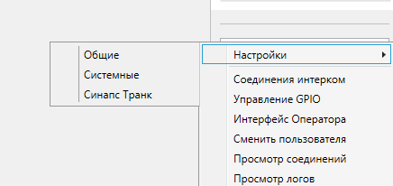
При выборе пункта меню Синапс Транк открывается окно настройки устройства:
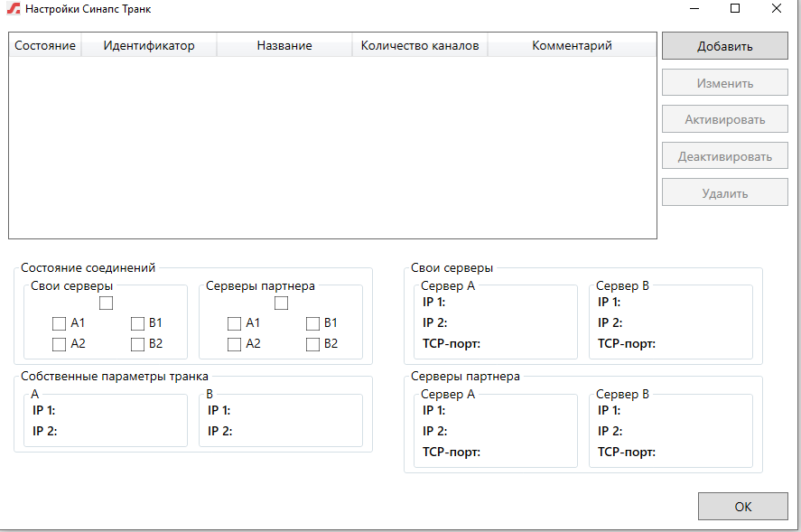
Количество транк-соединений между комплексами отдельно не лицензируется, считается общее количество абонентов.
Нажатие кнопки Добавить открывает окно создания соединения, в котором нужно указать существующие данные. Синапс Транк может, но не обязан работать с резервированием, также резервирована может быть только одна часть соединения. Цепочек и многосторонних соединений не предусматривается, если нужно соединить несколько комплексов, то настраивается транк-соединение для каждой пары серверов.
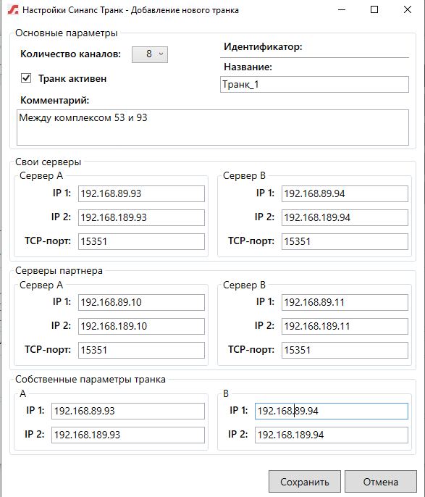
Соединение Транк настраивается только с одной стороны пары серверов. Если все настройки произведены верно, то после применения настроек администратор видит состояние Транк-соединения:
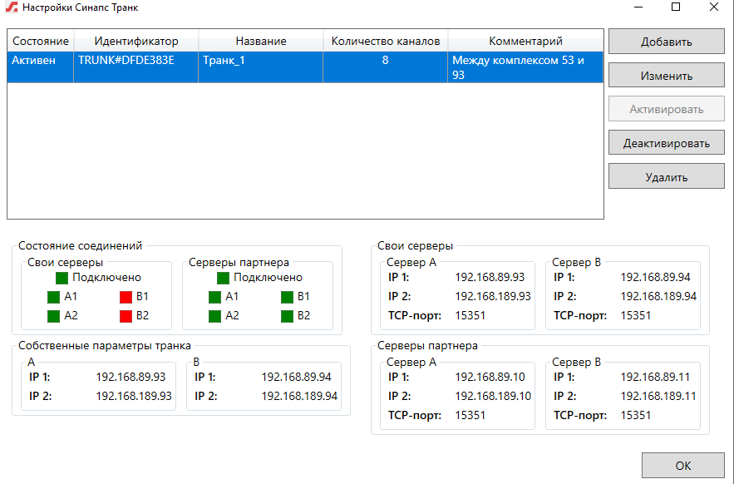
Само устройство типа Trunk появляется в списке устройств с обеих сторон, его необходимо активировать и после этого оно готово к использованию.
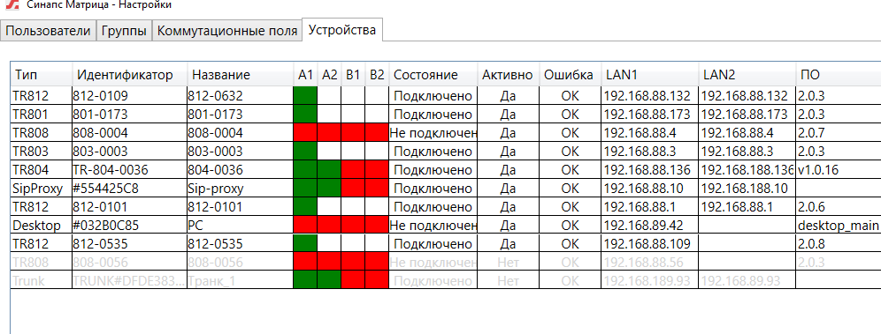

Использование устройства
Со стороны Синапс (и в интерфейсе администратора) Синапс Транк выглядит как абонентское многоканальное устройство, каждый абонент которого настраивается и управляется так же, как остальные абоненты комплекса Синапс, то есть Синапс Телефония выполняет функцию представления абонентов связанного комплекса в Синапс. Администратор видит Синапс Транк как отдельное устройство наряду с остальными абонентскими устройствами системы.
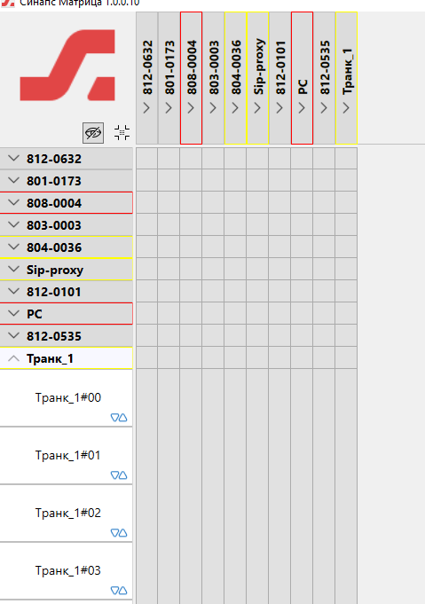
Для возможности назначения абонентов на каналы панелей связи необходимо произвести следующие действия с каждой стороны соединения:
- Выбрать абонента устройства Trunk;
- Правым щелчком мыши вызвать контекстное меню и выбрать пункт «Свойства»;
- Заполнить свойства отдельного абонента при необходимости.
  - Необходимо помнить, что название не транслируется в связанную систему.
  - Эхоподавление на абоненте Trunk включать не нужно
- Перейти в Соединения интерком и назначить абонента на канал устройства.
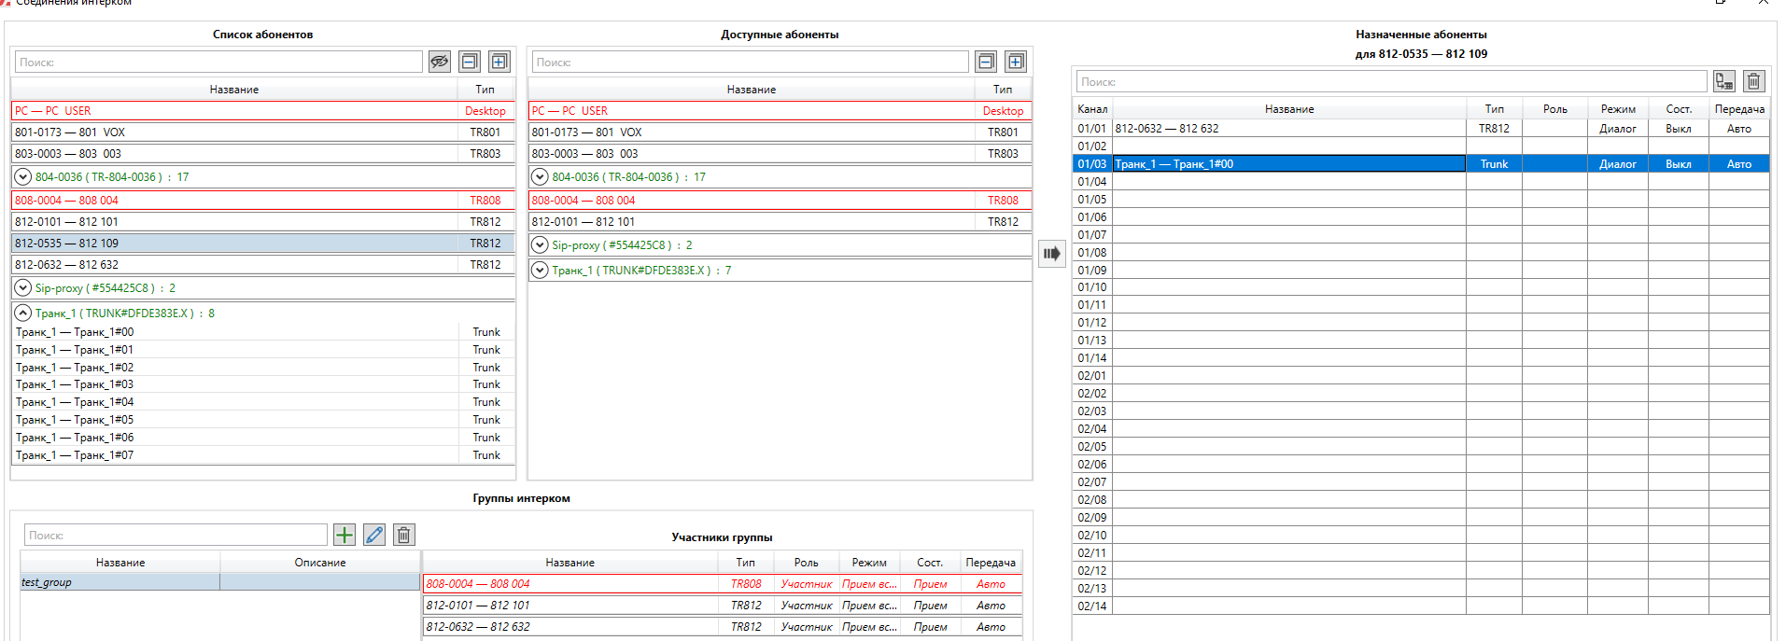
После этого транк-абонент отображается на абонентском устройстве, и пользователь может взаимодействовать с ним обычным образом.

